附件1

医院文化元素公仔采购市场调研要求

**一、项目概况**

1.项目名称：医院文化元素公仔

2.项目位置：四川妇幼保健院（武侯区沙堰西二街290号）

**二、采购参数**

1.带有医院文化元素的定制玩偶公仔（面料：绒；填充：棉，大小：宽约22cm，厚度约10cm，高约31cm）

2.数量：300个

附参考示意图：

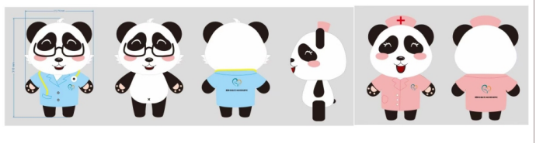

附件2

品目及报价表

|  |  |  |  |  |  |
| --- | --- | --- | --- | --- | --- |
| 序号 | 名称 | 单位 | 规格 | 单价（元） | 备注 |
|  |  |  |  |  |  |
|  |  |  |  |  |  |
| 合计总价 | |  |  |  |  |

注：1.报价应是最终用户验收合格后的总价，税费、采购文件规定的其它费用。

2.“报价一览表”为多页的，每页均需由法定代表人或授权代表签字并盖投标人印章。

3.“报价一览表”需单独密封。

供应商名称（盖章）：

法定代表人或授权代表（签字）：

日期：